Pozdravljeni, šestošolci. Hvala za poslane slike, ki ste jih ustvarjali ob poslušanju glasbe. Super so!
Našo zadnjo uro v učilnici smo začeli izdelovati ritmični vzorec ornament. Izbrali ste si rozeto ali friz. Na nekoliko drugačen način se bomo spet lotili ritma v sliki, ornamenta ali vzorca.

Za začetek si oglej nekaj odlomkov animiranega filma The Secret of Kells. Opazuj, kje vse se pojavljajo razni ornamenti (vzorci). 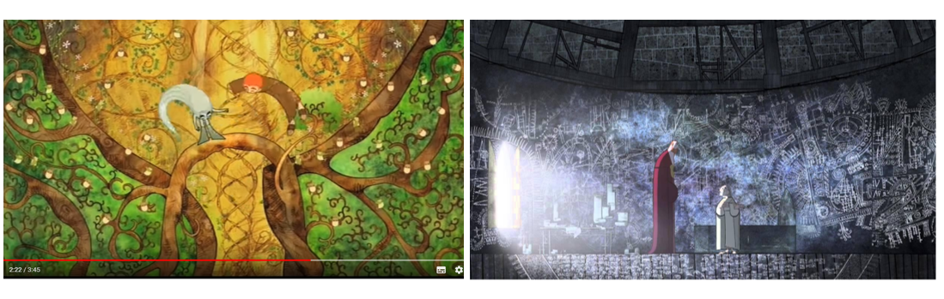
https://www.youtube.com/watch?v=lw2_HZTuQBE
Ornament je okrasek, likovni element, namenjen krasitvi. Zanj je značilno poenostavljanje oblik in ritmično razporejanje elementov, ki so lahko enaki, nasprotni ali podobni
Glede na motiv ločimo naslednje vrste ornamenta: rastlinski, živalski, človeški, geometrijski, sestavljen ornament in ornament prostih oblik, po obliki pa ločimo tri vrste ornamenta: tapeta, friz in rozeta.

Tokrat pa je tvoja naloga, da narišeš domišljijsko pokrajino in jo zapolniš z vzorci. Lahko v njej narišeš tudi kakšno žival, drevo, jezero. Posamezne ploskve lahko pustiš brez vzorcev. Opazuj celoto in sproti izbiraj, kje bodo vzorci in kakšne boš izbral. Glej primera:
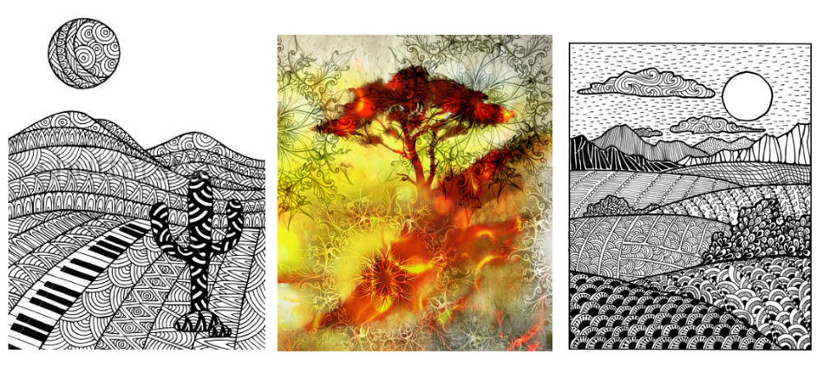
Svojo krajino zapolni z barvo.

Za to nalogo imaš malo več časa. Tvojo nalogo pričakujem do 5. 6. 2020 na naslovu katarina.skofic@guest.arnes.si
Lepo te pozdravljam, Katarina Škofic

